شرکت دانشجویان دانشکده فنی انقلاب اسلامی تهران درهمایش بین المللی اقتصاد حلال و گردشگری حلال روز یکشنبه 16 مهرماه 1396 دانشگاه علوم پزشکی تهران سالن همایش های بین المللی رازی .

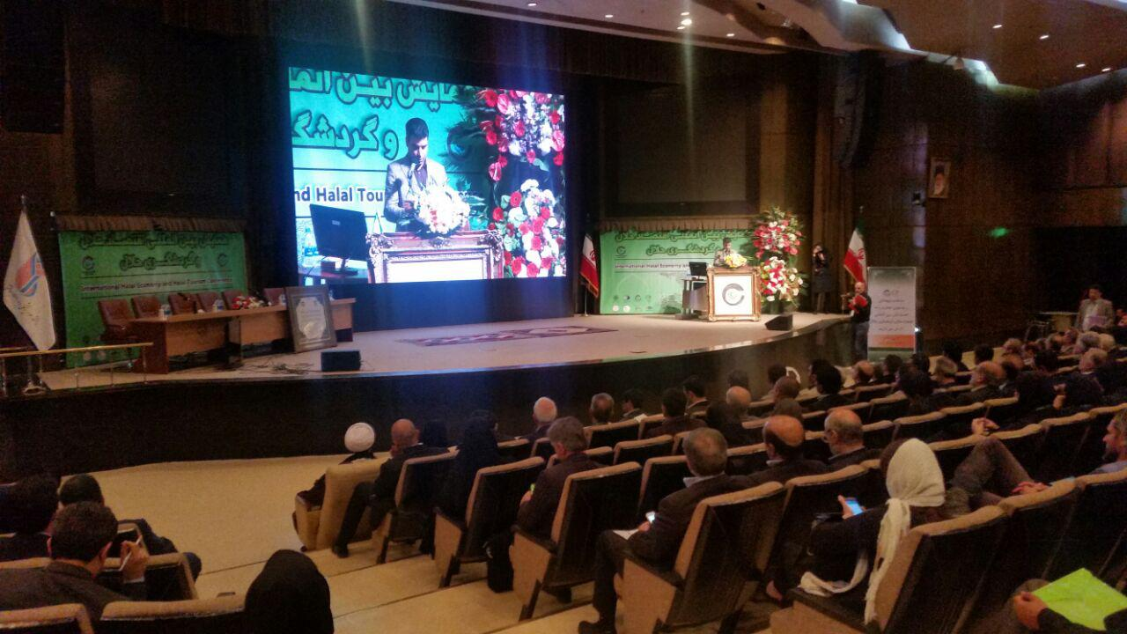
توسعه گردشگری حلال موجب رهایی از وابستگی به نفت و تحقق اقتصاد مقاومتی است

دراین همایش دانشجویان با فعالیتها واهداف موسسه بین المللی تحقیق و توسعه گردشگری با علایق ویژه ( سیتی وان آشنا شدن ).
خدمات و فعالیتهای موسسسه سیتی وان در هفت بخش اصلی زیر برنامه ریزی شده است :
1- . ارائه راهکار های علمی وفنی در جهت توسعه اقتصاد حلال و گردشگری حلال با توجه به اینکه سهم مسلمانان در بحث گردشگری که 30 درصد از کل گردشگران جهان می باشد .
) R&D 2-. تحقیق و توسعه : یک پارچه سازی گردشگری حلال . بهینه سازی استاندارد های گردشگری حلال .... (
3-. اعتبار سنجی و ارزشیبای : تبلیغات مثبت ، آموزش نیروی انسانی ، برند سازی و .... در خصوص اقتصاد و گردشگری حلال
4-. کارت جهانی سیتی وان : منعقد کردن قرار داد در زمینه های خدمات گردشگری مانند : حما ونقل ، هتلداری ، رستوران وپذیرایی و .... متقضیان عضویت در سیتی وان می توانند با خرید کارت جهانی سیتی وان از تخفیفات ویژه و اولویت در استفاده از خدمات گردشگری بهره مند شوند .
5-. اهدا جوایز بین المللی در زمینه گردشگری حلال به فعالان در این زمینه .
6-. برگزاری دوره های کوتاه مدت تخصصی مرتبط با امورات گردشگری .
7-. استاندارد های لازم برای گردشگری مطابق بر آموزه های اسلامی با رعایت الزامات مذهب و علمای دین خصوصا آیت الله العظمی سید محمود هاشمی شاهرودی ، مبدع استاندارد جهانی گردشگری حلال .

